КОШТОРИС
на закупівлю та встановлення тіньових навісів на дитячих майданчиках всіх вікових груп ДНЗ № 429

№ п/п | Найменування товарів (робіт, послуг) | Кількість одиниць | Ціна | Вартість
 | 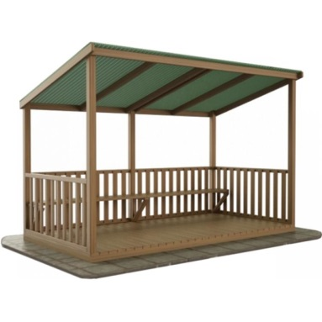  Тіньовий навіс – альтанка | 4 | 42 061,00 | 168 244,00
 | Всього за обладнання: |  |  | 168 244,00
 | Монтаж: |  |  | 25 236,60
 | Доставка: |  |  | 25 236,60
 | Непередбачувані витрати 20%: |  |  | 33 648,80
 | Всього: |  |  | 252 366,00

